ОПРЕДЕЛЕНИЕ СТАТУСА БОЛЬНОГО

Самое важное — добиться прекращения влияния факторов, которые ухудшают самочувствие пострадавшего человека. Этот шаг подразумевает устранение угрожающих жизни процессов, например: остановку кровотечения, преодоления асфиксии.
Определить фактический статус больного и характер болезни.
В этом помогут следующие аспекты:
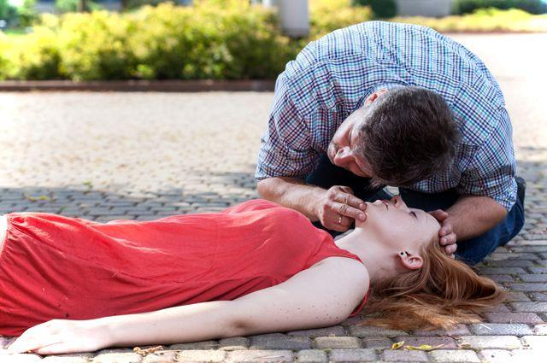
- заметны ли визуально кровоточащие раны
- присутствует у больного реакция зрачков на свет
- изменился ли сердечный ритм;
- сохранены или нет дыхательные функции
- насколько адекватно человек воспринимает происходящее;
- пострадавший находится в сознании или нет
- если необходимо — обеспечение дыхательных функций путем доступа свежего воздуха и обретения убежденности в отсутствии в воздуходувных путях посторонних предметов
- проведение неинвазивной вентиляции легких (искусственного дыхания по методике «рот в рот»)
- выполнение непрямого (закрытого) массажа сердца при отсутствии пульса

Довольно часто сохранение здоровья и человеческая жизнь зависит от своевременного оказания качественной неотложной помощи. При неотложных состояниях всем пострадавшим вне зависимости от вида болезней необходимы компетентные экстренные действия.
Неотложная помощь при неотложных состояниях не всегда может быть предложена квалифицированными врачами или фельдшерами. Каждый современник должен владеть навыками неотложных мероприятий и знать симптомы распространенных болезней: результат зависит от качества и своевременности мер, уровня знаний, наличия навыков у свидетелей критических ситуаций.

Алгоритм ABC
Экстренные неотложные действия предполагают выполнение комплекса простых лечебных и профилактических мер непосредственно на месте трагедии или рядом с ним. Первая
помощь при неотложных состояниях вне зависимости от характера недуга или полученных травм имеет аналогичный алгоритм. Суть мероприятий зависит от характера проявляемых симптомов пострадавшим лицом (например: потеря сознания) и от предполагаемых причин возникновения чрезвычайной ситуации (например: гипертонический криз при артериальной гипертензии). Реабилитационные мероприятия в рамках оказания неотложной помощи при неотложных состояниях проводятся по единым принципам – алгоритму ABC: это первые английские буквы, обозначающие:
- Air (воздух);
- Breathing (дыхание);
- Circulation (кровообращение).

АЛЛЕРГИЧЕСКАЯ РЕАКЦИЯ

Первая помощь
Первый неотложный шаг – изоляция больного от вероятного аллергена и прекращение его доступа.
Первая помощь при аллергических реакциях может быть разной в зависимости от причины аллергии и тяжести реакции.
Если аллерген поступил вместе с пищей:
- необходимо промыть желудок — сделать очистительную клизму
- напоить чистой водой в количестве не менее 2 литров
- вызвать рвоту
- принять адсорбирующие средства (например активированный уголь, смекта, альмагель, фильтрум)

Если имел место укус насекомых:
- неотложная мера – удалить жало
- к месту укуса можно положить пузырь со льдом: холод притормозит иммунный ответ

При приступе в ответ на шерсть животных:
- первая помощь заключается в том, что больной должен покинуть опасное для него место
- принять внутрь антигистаминный препарат (кларитин, тавегил, супрастин)

При остром проявлении кризиса нужно уложить пострадавшего в горизонтальное положение для предупреждения западения языка и попадания рвотных масс в дыхательные проходы.
Для облегчения дыхания первая помощь при аллергических реакциях – обеспечить доступ свежего воздуха и освободить от одежды область шеи пострадавшего.
Вызвать бригаду скорой помощи, потому что больные в тяжелом состоянии с признаками отека Квинке и анафилаксии подлежат немедленной госпитализации реанимационной бригадой в стационарную клинику.

Причины
Спектр аллергенов – факторов, провоцирующих интенсивный ответ организма на их попадание, огромен и многообразен. Среди них наиболее острую аллергическую реакцию у человека, которая требует оказания неотложной помощи, являются:
- некоторые продукты питания
- определенные фармакологические средства
- бытовая пыль
- шерсть домашних питомцев
- укусы насекомых
- пыльца цветущих растений

Симптомы
В большинстве случаев контакт с аллергенами сопровождается умеренными по интенсивности симптомами, среди которых: зуд и раздражение кожного покрова, чувство першения в горле, интенсивное слезотечение, заложенность носовых проходов, чихание. Однако у отдельных лиц наблюдаются острые проявления, при которых необходима неотложная помощь. При аллергических реакциях тяжелого характера возможно быстротечное развитие асфиксии, чреватой летальным исходом.

Признаки опасных состояний, при которых необходимо экстренно действовать:
- резкое покраснение и обильная сыпь на коже, сопровождающаяся сильным зудом,
бледность поверхностей тела;
- интенсивное чихание и непрерывный кашель
- неотступающая тошнота
- отечность как визуально заметная, так и скрытая (например: отеки дыхательных путей)
- одышка и затруднение дыхания
- боль в эпигастральной области
- головокружение
- головная боль

Об анафилаксии – опасной аллергической реакции свидетельствует резкое падение артериального давления. Требует вызова бригады скорой помощи и экстренной медикаментозной помощи!

Наиболее распространенными среди острых аллергических реакций, требующих неотложной доврачебной помощи, являются опасные для здоровья состояния:

Крапивница Отек Квинке Анафилаксия
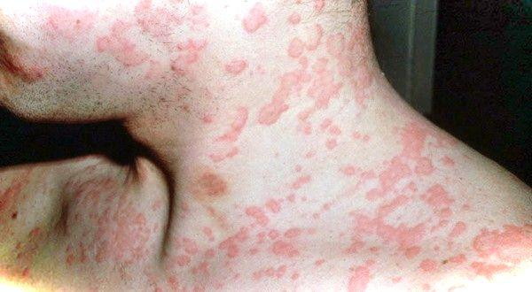
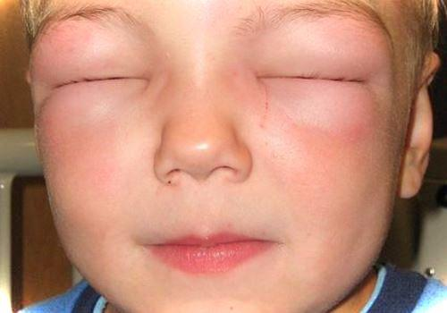


ГИПЕРТЕРМИЯ

Неотложная помощь при гипертермии состоит в выполнении нескольких простых шагов.
Следует переодеть больного в сухую удобную «дышащую» одежду и поместить в постель.
Необходимо, чтобы человек с гипертермическим синдромом, пребывал в хорошо проветренном помещении с постоянным доступом свежего воздуха.
Если человека одолевает озноб, необходимо укрыть его теплым шерстяным одеялом. В случае если он испытывает жар, будет достаточным одно тонкое одеяло.

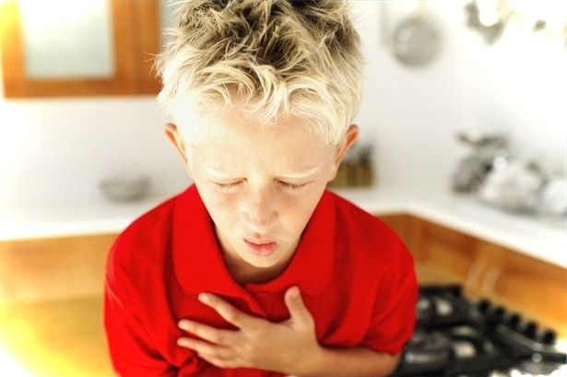
Внимание! При гипертермическом синдроме нельзя старательно «кутать» больного и надевать много теплых вещей – такое действие только ухудшит его состояние и спровоцирует еще больший скачок температуры.

Чтобы предотвратить обезвоживание организма, человеку необходимо выпить максимально возможное количество любой теплой жидкости.

Внимание! При подъеме температуры запрещено употреблять горячее питье.

При гипертермическом синдроме доказали эффективность «физические»
мероприятия:
- обтирание поверхностей тела влажной прохладной тканью, смоченной в растворе воды и столового уксуса
- непродолжительные оборачивания в мокрую ткань
- прохладные компрессы на лоб

В большинстве случаях измерение температуры проводят в подмышечных впадинах, однако можно определять ее значение в ротовой полости, в прямой кишке больного. Нормальное значение температуры для человека колеблется в пределах 35,7– 37,2 градуса С. Цифры на термометре выше этих показателей указывают на стойкое и глубокое нарушение в процессе терморегуляции. Медикаментозная неотложная помощь при гипертермии оправдана при температуре тела выше 38ºС у детей, и 38,5ºС у взрослых.
Повышение температуры тела – серьезная причина для беспокойства, и важно уметь определять разновидность гипертермического синдрома. Правильно оказанная неотложная помощь при гипертермии поможет значительно облегчить страдания и улучшить состояние больного.
В случае если неотложная помощь при гипертермии, оказанная в домашних условиях, не принесла больному стабилизацию температуры и наблюдаются иные настораживающие симптомы, необходимо в экстренном порядке вызвать врачебную бригаду.



Доврачебная неотложная помощь при гипертермии необходима всем больным независимо от факторов, спровоцировавших лихорадку. Подъем температуры – клинический симптом различных заболеваний. Однако гипертермия является защитной реакцией организма, необходимой для активизации функций стража здоровья – иммунной системы, стимуляции метаболизма, увеличения синтеза лейкоцитов – клеток крови, способных подавить деятельность болезнетворных микроорганизмов.

Гипертермический синдром может быть вызван:
- воспалительными процессами в органах дыхания (например: пневмонией);
- острыми вирусными инфекциями (например: гриппом);
- инфекционными патологиями лор-органов (например: ангиной);
- острыми пищевыми отравлениями;
- обострением заболеваний брюшной полости и органов таза (например: пиелонефритом);
наличием гнойных очагов (например: абсцессом).

Также лихорадка может быть спровоцирована травмами и ушибами головного мозга, онкологической патологией, инсультными состояниями.

Внимание! Доврачебная неотложная помощь при гипертермии направлена исключительно на облегчение состояния больного, но не является адекватной комплексной программой для преодоления заболевания, которая избирается исключительно доктором в индивидуальном порядке.

Симптомы

Гипертермический синдром протекает в двух формах: «красная» лихорадка и «белая». Для первого варианта характерно покраснения и сухость кожного покрова и слизистых поверхностей, который на ощупь – очень горячий. В таком состоянии пациент тяжело и часто дышит, отмечая у себя чувство жара, однако он сохраняет активность. При втором типе кожа – бледная, влажная и холодное, а его конечности – ледяные. Пациент жалуется на озноб, мышечную слабость, вялость.
Крайне важна неотложная помощь при гипертермии при присоединении опасных симптомов: усилении или нарушении сердечного ритма, возникновении фебрильных судорог, потери сознания, рвоте и тошноте, галлюцинациях.

ГИПЕРТОНИЧЕСКИЙ КРИЗ

Неотложное мероприятие при неосложненном и осложненном гипертоническом кризе – успокоить человека, так как волнение и тревога вызовут еще большее повышение давления. Неотложная мера: принять растительные седативные препараты: валериану, пустырник или успокоительные драже, например: персен.
Для нормализации функций дыхания следует сделать серию медленных глубоких вдохов и выдохов. Если больной находится в помещении, необходимо открыть окно для доступа свежего воздуха.
В критическом состоянии человека необходимо разместить в кровати, немного приподняв верхнюю часть туловища.
На голову больного прикладывают пузырь со льдом или полотенце, намоченное в холодной воде. Одновременно с этим желательно максимально прогреть стопы и голень с помощью горчичников или теплой грелки.
Стандарт и алгоритм оказания неотложных доврачебных действий при любом приступе как осложненном, так и неосложненном: принять вне очереди препарат от давления в рекомендованной доктором дозировке. Лицам, у которых после диагностики установлена гипертония любой классификации (стадии) рекомендуется иметь при себе гипотензивные препараты.

Если внеплановый прием медикамента не показывает терапевтического ответа, экстренное действие – вызов врача, для определения алгоритма оказания терапевтических мер.
Алгоритм оказания неотложной медицинской помощи при гипертоническом кризе предполагает измерение артериального давления каждые 15–20 минут.
Если значения тонометра при вышеуказанных доврачебных мероприятиях не уменьшаются и появляются иные настораживающие симптомы, купировать приступ под силу только врачам скорой путем внутривенных инъекций.
При осложненном приступе (с присоединением болевого синдрома за грудиной) необходимо в экстренном порядке госпитализировать больного в стационарное лечебное заведение, где врачи в индивидуальном порядке изберут алгоритм оказания терапии и окажут неотложную помощь при гипертоническом
кризе.

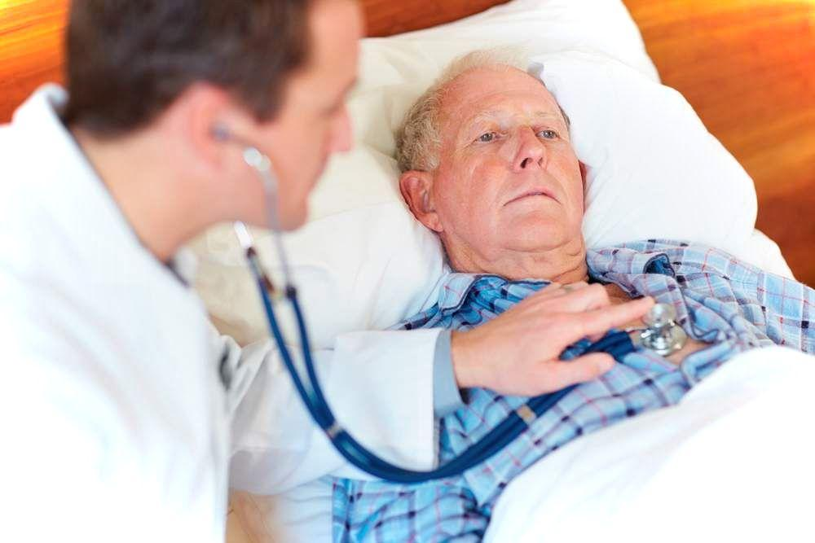
Любой больной, страдающий стойким повышением кровяного давления, вне зависимости от классификации (стадии) гипертонии, должен учитывать: опасное для здоровья и жизни состояние может возникнуть в любой момент по различным причинам. Поэтому знать алгоритм оказания медицинской помощи и всегда иметь под рукой назначенные лечащим врачом препараты, – в большинстве случаев спасательный круг для сохранения жизни. Немаловажно, чтобы и родственники лица, страдающего гипертонией любой классификации, были осведомлены с правилами оказания неотложной помощи при гипертоническом кризе до приезда скорой.

Внимание! Некоторые больные гипертонией ошибочно считают, что неотложная помощь при гипертоническом кризе заключается в необходимости быстрого экстренного снижения кровяного давления. Такая неотложная мера нередко становится роковой ошибкой и приводит к коллапсу с потерей сознания или провоцирует необратимые изменения в головном мозге. Принятый стандарт как при осложненном, так и при неосложненном приступе гипертонии: снижение значений давления постепенно в пределах, не более 30 мм рт. ст. за один час.

Гипертонический криз – опасный спутник артериальной гипертензии (гипертонии), который требует экстренных действий, направленных на купирование симптомов до приезда бригады скорой. Правила оказания неотложной помощи при осложненном и неосложненном гипертоническом кризе – аналогичный вне зависимости от причин и требует в первую очередь собранности, спокойствия и последовательности доврачебных действий.

Причины
Существуют различные причины развития кризисного состояния, однако правила оказания неотложной помощи – одинаковы. Ведущее место в числе причин: пропуск, прекращение, нерегулярный прием, снижение дозировки назначенных после диагностики фармакологических препаратов по собственной инициативе пациента. Среди иных причин, требующих экстренных действий и неотложных мер при гипертоническом кризе:
- изменение климатических условий, резкое изменение атмосферного давления
- психоэмоциональное переутомление или сильный стресс
- чрезмерное употребление алкогольных напитков
- нарушение стандарта питания, в частности: переедание
- непривычные интенсивные физические нагрузки

КОМА

Одну из рук больного осторожно заводят за голову. Это необходимо для безопасного изменения положения пострадавшего при коме.
Медленно охватить больного за плечо и талию, медленно повернуть на бок. Рука при этом находится под изголовьем. Это важное условие неотложной помощи.
Перевернуть на живот, открыть рот и осторожным движением придавить язык к небу; при помощи ватной бумаги или салфетки освободить ротовую полость от остатков возможной пищи. Это необходимо для того, чтобы избежать случайного попадания частиц в дыхательную систему.
На голову больного кладут охлажденную грушу. Такое условие необходимо для снижения внутричерепного давления при коме, а также существенно снижает отечность головного мозга.
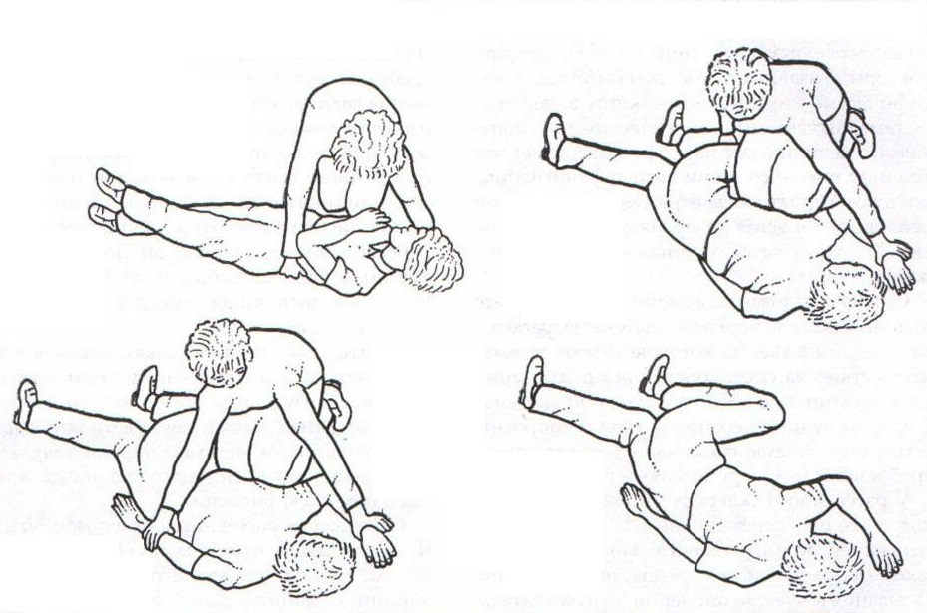
Комы имеют различную этиологию, но общим является внезапная потеря сознания. Причем в отличие от клинической смерти у больного отмечается слабое, поверхностное дыхание и пульс, часто нитевидного типа.

Коматозному состоянию предшествует тахикардия — повышенная частота биения сердца (до 110–120 ударов в минуту). Неотложная помощь при коме должна наступить как можно раньше.

Симптомы и состояния при коме

Распространенный тип комы — гипогликемическая — возникает при сахарном диабете. Другие разновидности имеют свои отличительные особенности, но общими являются:
- Внезапная потеря сознания
- Слабое дыхание поверхностного типа
- Нитевидный пульс, который иногда невозможно определить без медицинского оборудования во время оказания первой неотложной помощи
- Скованная мимика лица, которая запечатлело последние моменты перед комой.
- Бледность кожи, холодный липкий пот
- При сахарном диабете отмечается спонтанное снижение активного инсулина в русле кровеносной системы (ниже 40 ЕД/мл)

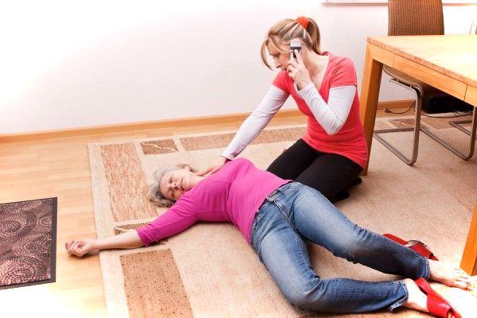

Оказание первой неотложной медицинской помощи до приезда врачей при коматозных состояниях позволит сохранить полноценную жизнь больному.

Факт!
Существует заболевание, при котором человек может внезапно потерять сознание на продолжительный период времени. Это не является проявлением комы. Окружающие могут счесть больного за умершего. Так по ошибке был похоронен великий русский писатель Н. Гоголь.

ПОВЫШЕНА ТЕМПЕРАТУРА

Определить тип лихорадки. При «красной» наблюдается чувство жара, кожа и слизистые (рта, носа) красные, горячие и сухие. При «белой» больной ощущает озноб, кожа и слизистые влажные, бледные и холодные.
Алгоритм действий при оказании неотложной помощи при «красной» лихорадке
Дать больному жаропонижающие препараты (парацетамол, аспирин).
Тело, лобную часть лицо обтереть полотенцем, смоченным прохладной водой.
Обеспечить больного обильным питьем.
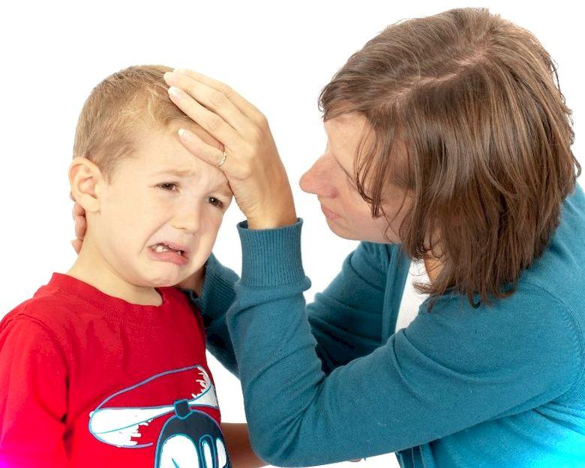
Алгоритм действий при «белой» лихорадке.

- Дать те же жаропонижающие средства (анальгин, парацетамол, аспирин).
- Согреть больного — растереть кисти и стопы руками, укутать одеялом, пледом.
- Можно дать спазмолитики (например, нош-пу)
- Далее температура должна упасть, а лихорадка перейти в «красную».

Гипертермия — распространенное патологическое состояние, которое наблюдается при широком спектре заболеваний. Это естественная защитная функция организма, указывающая на неполадки «внутри». Если вовремя начать лечение, можно избежать нежелательных осложнений.
Повышение температуры тела может быть вызвано различными факторами. Можно выделить естественные причины (жаркий летний день), а также патологические (вирусные инфекции, травмы, отравления). При укусе клещей развивается геморрагическая лихорадка. В любом случае при гипертермии отмечается превышение допустимой нормы температуры тела. Оказание первой помощи и его правильный алгоритм крайне важны, так как гипертермия в стойкой форме может привести к серьезному осложнению — отеку головного мозга, при котором возникает угроза для жизни.
Внимание! При геморрагической лихорадке, вызванной вирусной клещевой инфекцией, категорически запрещено применять физические методы охлаждения. Больной в таком случае должен соблюдать постельный режим.
Чтобы правильно выстроить алгоритм оказания неотложной помощи, необходимо оценить общее состояние больного, а также определить степень тяжести лихорадочного состояния. Выделяют субфебрильную температуру (немного превышает нормальную (до 38°С), фебрильную (до 39°С) и лихорадочную (выше 39°С). Назначение жаропонижающих средств может приносить временный эффект, если патологическое состояние обусловлено вирусной инфекцией. В таком случае необходимо обеспечить курс приема антибиотиков.
Интересный факт! В Древности гипертермию пытались лечить всевозможными народными методами. Но эффективной оставалось низкой. Так, от лихорадки, вызванной патогенными микроорганизмами, умер великий полководец Александр Македонский.

НЕЧЕМ ДЫШАТЬ

Удушье является одним из симптомов, несущих непосредственную угрозу не только здоровью, но и жизни больного. Алгоритм того, что делать, если человек задыхается, выглядит так:
Попробовать выяснить причину ухудшения дыхания!
Обязательно исключить, что трудно дышать стало по причине попадания инородного тела в пути дыхательной системы (поперхнулся во время еды или захлебнулся). При их наличии выполняются специальные приемы (нужно делать мероприятие Геймлиха);
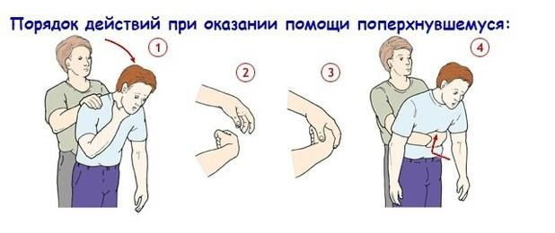
Порядок действий если человек подавился:

Если человек без сознания — уложить пострадавшего на пол.
Оценить, проходимы ли дыхательные пути для воздуха. При нарушении их проходимости — восстанавливаем дыхание. Для этого используют специальный прием (тройной): в положении лежа голова запрокидывается cзади, открывается рот и пальцем освобождают ее от слизи или прочих инородных тел
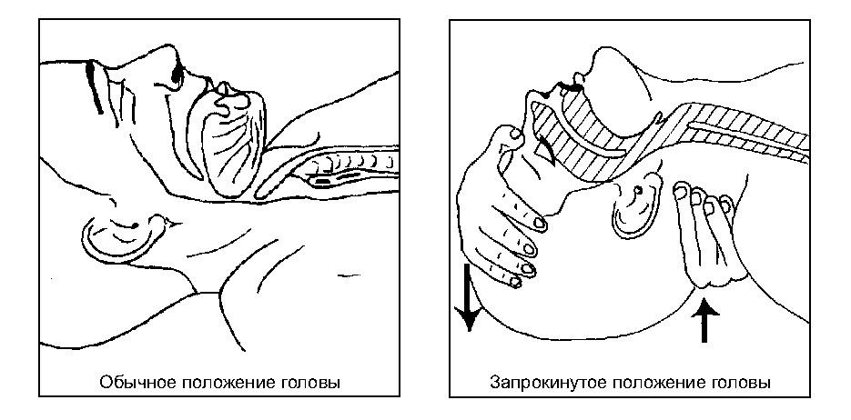

Тройной приём для обеспечения проходимости дыхательных путей:
Оценить наличие дыхания и его характер. Параллельно оценивается характер сокращений сердца и пульса. При их отсутствии и удушении показана неотложная помощь в виде искусственного дыхания в сочетании с сердечным массажем.

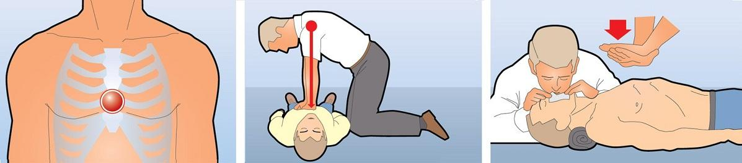

Если есть сердцебиение — обеспечить доступ свежего воздуха к больному человеку или выполнить ингаляцию кислорода: дышим в рот пострадавшему — зажимаем нос, плотно обхватываем губами рот человека, делаем 2 медленных вдоха, между вдохами свой рот убираем! Следим за грудной клеткой — она должна подниматься. Если этого не происходит, откидываем голову человека назад, проверяем проходимость дыхательных путей, снова 2 вдоха. Если не помогает делаем непрямой массаж сердца.
Вызов скорой помощи осуществляется параллельно проводимым мероприятиям первой помощи. Точную причину возникшего удушья, и что с ним делать, может решить только медицинский работник.

Важно помнить! Паника и излишняя суета – основные причины, по которым первая помощь при удушье оказывается неэффективной. В первую очередь, нужно определить степень дыхательных нарушений и наиболее вероятную их причину!

Если причина удушья человека инородное тело:
Когда ребенок или взрослый человек случайно проглотил инородное тело и оно попало в дыхательные пути (во время еды или игры), необходимо применить прием Геймлиха:

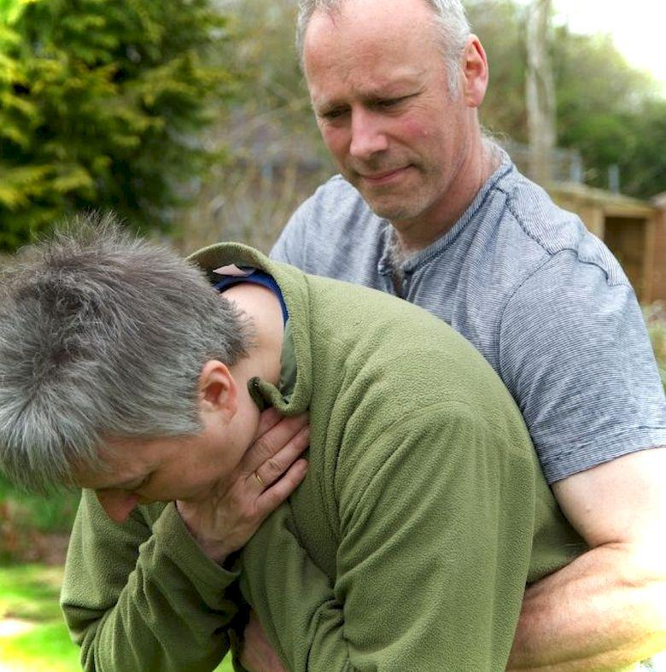
- Обхватить руками, разместившись со стороны его спины;
- Кисть одной руки, согнутой в кулак, помещают на область желудка, а второй обхватывают ее;
- Выполнить несколько толчкообразных движений, это делать нужно таким образом: оказывая обеими руками давление на область желудка, добиться выталкивания инородного тела, исходящим из него воздухом.

Если Вы видите застрявший в горле предмет — не нужно пытаться достать его руками-Вы рискуете протолкнуть его глубже.

Самопомощь:

Если Вы находитесь один дома и подавились — можно себе помочь свмостоятельно!

Шаг 1: Ударяйте себя кулаком в живот до тех пор, пока предмет не выскочит!
Не пытайтесь достать предмет руками из горла — вы протолкнете его ещё больше!
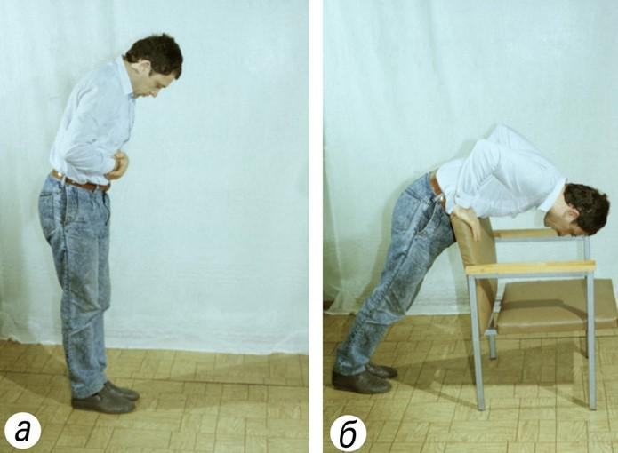
Шаг 2: Кулак положите на середину живота — над пупком и ниже рёбер. Другой рукой обхватите свой кулак, локти расставьте в разные стороны. Постарайтесь согнуться, например, над спинкой стула. Также можно попробовать опереться обо что-то твёрдое, как показано на рисунке. Ударяйте себя в живот по направлению вверх.

Когда нужна трахеостомия
Каждый человек обязан знать, что такое трахеостомия и зачем она нужна.

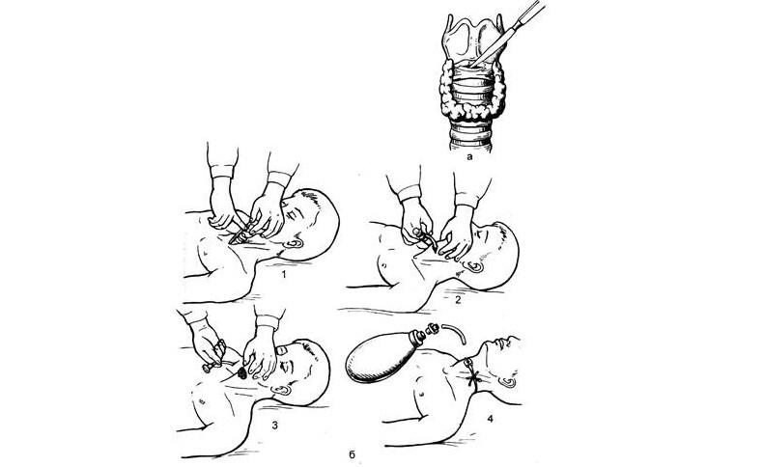
Данная неотложная помощь представляет собой прокол трахеи под кадыком с целью постановки в нее любого трубчатого образования (специальная трубка, часть пишущей шариковой ручки, и пр.). Не стоит бояться выполнить прокол тогда, когда имеет место удушье на фоне инородного тела дыхательных путей. Действовать нужно решительно! Главное помнить, что делать трахеостомию нужно в том случае, если другие мероприятия не приносят эффекта и она является единственным жизнеспасающим вариантом для человека, который не может дышать.

ОБЕЗВОЖИВАНИЕ

При обильной потере влаги осуществляется ряд мер, направленных на восстановление водно-солевого равновесия в крови.
Больной занимает удобное положение, сидя на кресле со слегка откинутой головой.
Любая сдавливающая или стягивающая одежда снимается.
Комната должна быть хорошо проветриваемой, целесообразно вывести человека на природу (если это позволяет погода). Избегайте прямых лучей ультрафиолета, выберете тенистую местность.

Не стоит пренебрегать физическими методами охлаждения: мокрые ткани, прохладный воздух. Но не переохлаждайте больного, иначе это приведет к резкому сужению кровеносных сосудов.
Важно! Чтобы восстановить водно-солевой баланс, необходимы специальные медицинские препараты, поэтому человека следует срочно отвезти в больницу. Попытки самостоятельного восстановления при помощи обильного питья опасно для жизни!
Что такое обезвоживание?
Обезвоживание — временное или систематическое патологическое состояние, при котором организм теряет значительную часть жидкости. Дегидратация (эксикоз) может иметь естественные причины, а также патологические, вызванные различными патогенными микроорганизмами. При постоянных проявлениях заболевание может перейти в хроническую форму. Поэтому оказание первой неотложной помощи является критически важным.
Факт!
Ткани человека более чем на 65% состоят из воды в различной химической форме. Смерть при сильном обезвоживании наступает через 7–10 дней.

Симптомы при большой потере жидкости.
Общим является чувство жажды, которое сформировалось у человека и других живых существ в процессе эволюции.
Клинические проявления:
- Сухость в ротовой полости
- Ступенчатое снижение норм мочевыделения
- Цвет мочи приобретает багряно-желтую окраску. На окраску влияет водорастворимые красители (хромофоры)
- Рябь и покраснение глаз, чувство сухости глазной склеры
- Повышенная утомляемость
- Нарушение деятельности ЦНС
- Бред и несвязная речь (в тяжелых случаях)

Если оперативно осуществить оказание неотложной помощи, можно избежать серьезных осложнений, а также полностью восстановить водно-солевой баланс.

Интересный факт! Японские ученые советуют регулярно принимать очищенную воду маленькими глотками. По мнению специалистов, гибель клеток мозга наступает до того, как организм начнет подавать «сигнал» об обезвоживании. Оказание неотложной помощи должно быть осуществлено как можно раньше.

ОСТРЫЙ ЖИВОТ

Наличие любых сильных болей в области живота является поводом для постановки диагноза острый живот, неотложная помощь при котором должна быть представлена:
- Придать правильное положение тела больному
- Положить холод на переднюю стенку брюшины

- Доставить заболевшего в лечебное учреждение, либо вызвать бригаду неотложной помощи

О важности правильного положения тела:
Во время приступа сильных болей в животе человек автоматически выбирает то положение, в котором они уменьшаются. Правильная неотложная помощь – уложить пациента на правый бок. Ноги при этом слегка сгибаются в тазобедренных суставах и коленях, приводятся к брюшной стенке. Таким образом она становится менее напряженной, если в брюшной полости имеется раздражающая жидкость, она скапливается в менее болезненных участках.

Воздействие холода
Если у больного с признаками острого живота действительно имеют место те заболевания, которые характерны при синдроме, в порядке неотложной помощи обязательно нужно уложить на больное место источник холода. Это может быть пузырь с холодной водой или льдом, замороженные продукты питания в пакете.
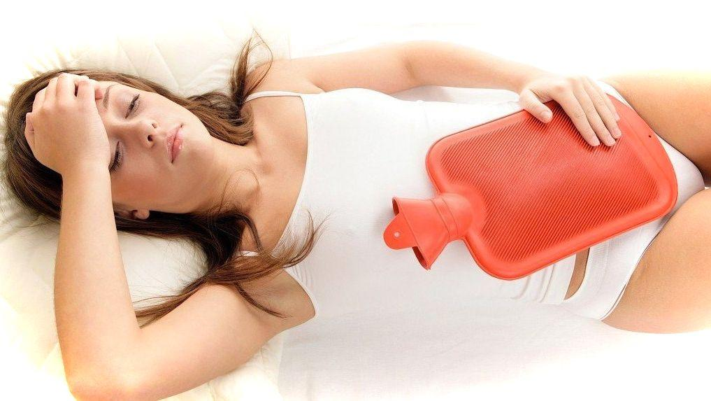
Важно помнить!
Симптомы острого живота, вызванные воспалительными заболеваниями на фоне холодовых воздействий уменьшаются. Если боли обусловлены спазмом кишечника или желчных путей, холод спровоцирует усиление боли!

Введение спазмолитиков
Человеку, у которого имеет место острый живот, неотложная помощь оказывается путем введения препаратов спазмолитического ряда.
Это могут быть: Папаверин; Но-шпа; Дротаверин.

Их прием в виде таблеток преследует две цели. С одной стороны, это позволит уменьшить выраженность болевого синдрома, с другой – если боль уменьшаться не будет, это послужит критерием для постановки правильного диагноза.

Доставка в лечебное учреждение
Пациенты с симптомами острого живота обязательно должны быть доставлены в ближайшее лечебное учреждение. Доврачебная помощь не позволяет определить правильную лечебную тактику. Она решается только после осмотра хирурга и минимального обследования.

Важно помнить!
Ни в коем случае при остром животе в качестве неотложной помощи нельзя вводить больным обезболивающие и противовоспалительные препараты (аспирин, анальгин, парацетамол, диклофенак и пр.). Они могут замаскировать истинное причинное заболевание, что станет причиной развития осложнений!

ОТЕК ЛЕГКИХ

Если у человека имеются симптомы в виде выраженной одышки, синюшности кожи и клокочущего частого дыхания, указывающие на отек легких, неотложная помощь включает в себя:

- Обеспечить правильное положение тела (полусидя, ноги опускаются);
- Обеспечить доступ свежего воздуха или кислорода;
- Ввести мочегонные средства и препараты на основе нитроглицерина;
- Ввести обезболивающие и другие медикаментозные препараты;
- Транспортировать больного в лечебное учреждение.

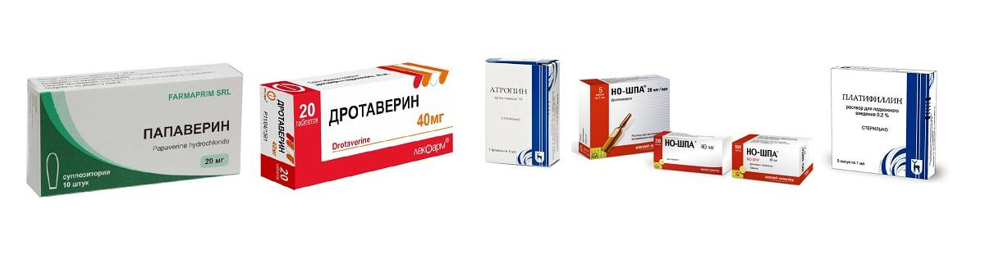

Положение тела:
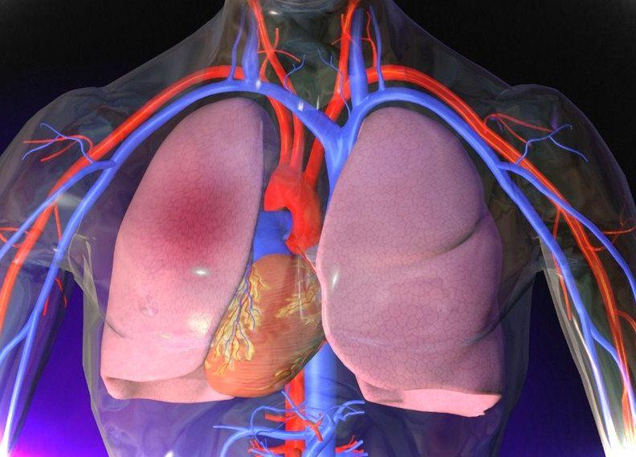
Действия в рамках неотложной помощи при отеке легких начинается с придания телу больного такого положения, при котором максимально уменьшится нагрузка на сердце. В медицине такое положение при отеке называют ортопноэ. Человек усаживается на кровать или удобный стул так, чтобы туловище находилось полувертикально с опорой под спину (полусидя). Ноги обязательно свешиваются, руки опускаются вниз вдоль туловища.
Важно помнить! При отеке легких неотложная помощь не должна оказываться в положении больного лежа на спине за исключением необходимости оказания реанимационных мероприятий или потери сознания!

Поступление кислорода
Идеальным средством для неотложного купирования отека легких является кислород в сочетании с парами этанола. Но если доврачебная помощь оказывается в домашних условиях, больному нужно обеспечить доступ воздуха. Для этого выполняется проветривание, снимается или послабляется любая одежда с области шеи и грудной клетки (рубашка, галстук и пр.). К носу подносится марлевая или тканевая салфетка, смоченная спиртом или спиртсодержащим раствором

ПЕРЕОХЛОЖДЕНИЕ

Если после длительного пребывания человека в условиях действия низких температур отмечается ухудшение общего состояния, ему требуется неотложная помощь при переохлаждении, которая включает в себя:
- Эвакуация из зоны пониженной температуры;
- Удаление всей холодной одежды;
- Растирание кожи спиртовым раствором;
- Помещение пострадавшего в ванну с теплой водой;
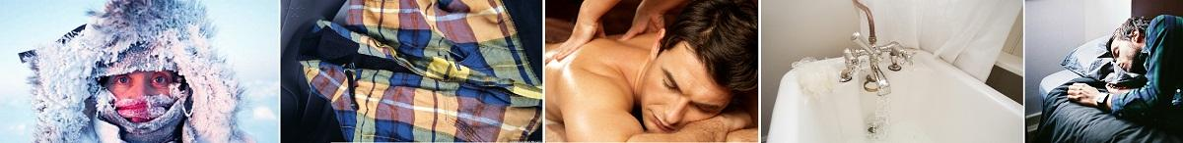
- Проведение контроля за состоянием больного и решение вопроса о необходимости госпитализации.

Этап первый
Первое действие из комплекса неотложной помощи при состояниях, сопровождающихся гипотермическим синдромом – исключить воздействие холода на организм. Для этого пострадавший должен быть перемещен в теплую комнату. Вся холодная одежда аккуратно снимается, так как она продолжает оставаться источником холодового воздействия.
Важно помнить! Потерпевшие с переохлаждением пребывают в состоянии, сопровождающемся заторможенностью и разной степенью помрачения сознания (гипотермический синдром). Все выполняемые действия неотложной помощи должны быть плавными и аккуратными. Недопустимо проводить грубые и бесконтрольные манипуляции!

Этап второй
Холодная кожа обязательно растирается теплым спиртовым раствором. Это может быть обычная водка или более концентрированный спирт (55-76%). Использовать с целью растирания снег или любые жесткие предметы запрещено. Это усугубит степень повреждения кожи. После растирания больной сразу же помещается в ванну с теплой водой. Температурный режим должен быть соблюден на уровне около 34-36˚С. Повышать температуру нужно постепенно в течении получаса. Если для оказания неотложной помощи нет возможности окунуть потерпевшего в ванну, его укутывают теплыми одеялами, к телу подкладывают теплые грелки с разных сторон. Обязательно нужно дать выпить любой теплый напиток.

Этап третий
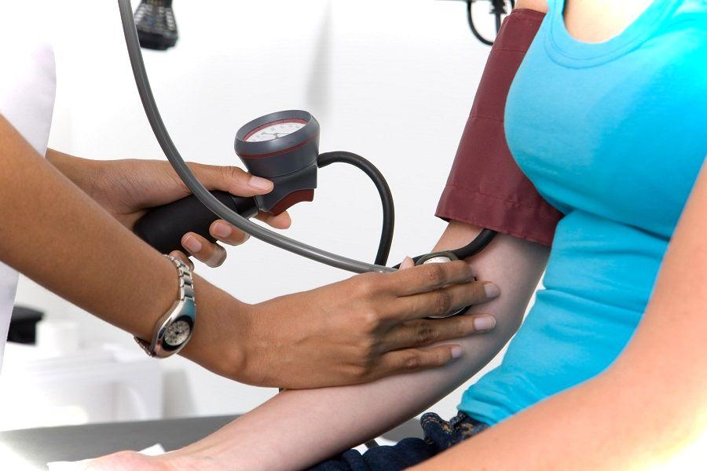
Оказание неотложной помощи при переохлаждении подразумевает проведение контроля за состоянием больного. Сюда входят измерение температуры тела, пульса, артериального давления, контроля за дыханием и уровнем сознания. Если они постепенно восстанавливаются, согревание продолжают до полной ликвидации симптомов. В любом случае потерпевший с переохлаждением обязательно должен быть осмотрен врачом для определения степени переохлаждения, его последствий и определения лечебной тактики.

ПОТЕРЯ СОЗНАНИЯ

Если человек потерял сознание и внезапно упал, необходимо знать, что делать, а также осуществить оказание первой доврачебной помощи, которая включает:

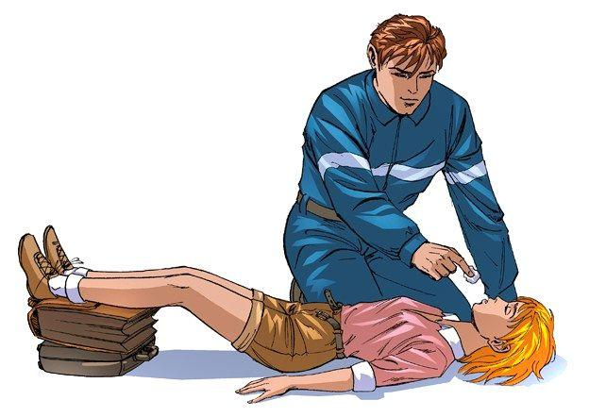
- Больной укладывается на твердую ровную поверхность, голову поворачивают на бок, а ноги слегка приподнимают (необходимо для притока крови к головному мозгу);
- Помещение должно быть хорошо проветриваемым для притока свежего воздуха;
- Одежда, которая сдавливает или стягивает тело, снимается;
- Лицо омывают холодной водой;
- К носу пострадавшего подносят тампон, смоченный нашатырным спиртом.

Если эти меры не оказывают должного эффекта, самолечение, а также потеря драгоценного времени может стать фатальным, следует вызвать неотложку.

Что такое обморок, почему возникает внезапная потеря сознания, первая помощь:
Патологическое состояние, при котором нарушается работа вегето-сосудистой системы, а человек внезапно теряет сознание и падает, называется обмороком. При первых симптомах подобного состояния важно знать, что делать. Оказание первой помощи при обмороке, а также спонтанной потере сознания существенно улучшает прогнозы. Обморок сопровождается резким снижением кровяного давления и частоты сердцебиения. Предобморочные симптомы проявляется в виде чрезмерного расширения вен на руках. Это приводит к недостаточному оттоку крови к сердцу, в результате чего сердечная ткань с мозгом не получают должного количества кислорода, а пострадавший на этом этапе внезапно теряет равновесие и падает. Оказание неотложной доврачебной помощи в соответствии с правильным алгоритмом действий позволит спасти жизнь пострадавшему. Важно не только знать, что делать, но и осуществить оказание первой помощи максимально быстро.

Особенности состояния при потере сознания или обмороке.
Само по себе обморочное состояние отличается от коллапса или клинической смерти. Внезапная потеря сознания может не сопровождаться серьезными патологическими состояниями. Опасность возникает во время падения, когда легко получить травму.
Интересный факт. Потеря сознания может возникать у детей и молодых людей в возрасте до 21–22 лет. Причины потери сознания кроются в особенностях вегето-сосудистой системы, которая в этом возрасте оказывается неустойчивой к резким изменениям окружающей обстановки.
Пострадавшие в такой ситуации также нуждаются в помощи, оказание которой ускорит наступление выздоровления.
Диагностика с правильным алгоритмом действий крайне важна потому, что причинами внезапной потери сознания могут быть серьезные патологические изменения.
Иногда пострадавший падает без признаков жизни. Особенно это встречается у молодых людей и детей. Причиной может являться врожденная патология крупных сосудов — аневризма. Это страшное заболевание, которое сопровождается расслаиванием стенок аорты, что приводит к ее разрыву. В такой ситуации наблюдаются обильные внутренние кровотечения, а спасти человека практически не удается.

Причины обморока. Что нужно делать и знать.

Причиной обморочного состояния могут быть психоэмоциональные воздействия, шок, потрясения или испуг. Эти воздействия приводят к резкому падению артериального давления. В результате кровь стремительно оттекает от головы, а мозг испытывает сильную гипоксию. Предшествовать потере сознания может моральное, а также нервное истощение.

Важно. Если своевременно не определиться с алгоритмом действий и не оказать первую неотложную помощь, в тканях мозга могут наступить необратимые биохимические изменения, что приведет к смерти. Оказание первой помощи критически необходимо.

Симптомы обморока
Отличительной особенностью кратковременной потери сознания или обморока является сохранение всех признаком жизни: дыхание больного выражено слабо, а пульс нитевидный. Глотательные функции, реагирование на яркий свет сохраняются. При обмороке остается вероятность западания языка, так как мышцы человека расслаблены. Со стороны центральной нервной системы отмечается головокружение, боли в лобной части.
Обморочное состояние иногда может перейти к продолжительной потере сознания. В таком случае основные жизненные функции человека нарушаются. Кровообращение не восстанавливается при переходе в горизонтальное положение, западение языка может привести к остановке дыхательной активности. Такое патологическое состояние требует оказания первой неотложной помощи при обмороке, так как возникает реальная угроза для жизни. Своевременная диагностика обморока также важна.

Лечение и профилактика обморока
Здоровый образ жизни, а также регулярное занятие умеренными физическими нагрузками — главный фактор, который способствует нормальной деятельности вегето-сосудистой системы.
Во время падения важно своевременно среагировать, чтобы избежать серьезных травм (чаще головы).
Оказание первой доврачебной помощи при обмороке заключается в опрыскивании больного холодной водой.
Если глотательные функции не нарушены, можно съесть сахарок или конфету.

Совет: избегайте чрезмерного перегрева в летнее время. Повышение температуры тела приводит к расширению вен, что способствует снижению общего кровяного давления. Летом количество обмороков и внезапной потери сознания, падений существенно возрастает.

Для улучшения тонуса вен можно применять контрастные души. Питание должно быть сбалансированным, а сон полноценным. Обеспечьте больного регулярными прогулками на свежем воздухе. Оказание первой доврачебной неотложной помощи на всех этапах при обмороке позволит избежать возможных осложнений, а также рисков для жизни.

.
ПОЧЕЧНАЯ КОЛИКА

Острая сильнейшая боль в поясничной области в одном из боков может спровоцировать почечная колика, неотложная помощь при которой состоит из:

- Вызовите скорую помощь;
- Обеспечьте больному покой;
- Положите грелку на поясницу или наберите теплую ванную. (Тепловое воздействие может применяться только в случае если Вы уверены, что это именно почечная колика;
- Соберите мочу (при возможности) для визуального анализа;
- Старайтесь не применять медикаменты до приезда бригады скорой помощи, это может усложнить определение диагноза.

Воздействие тепла
Механизм возникновения болей при почечной колике связан с внезапным спазмом мышц, образующих мочевыводящие пути (лоханок почек и мочеточников), в результате их раздражения. Такое оказание неотложной помощи, как прикладывание теплой грелки на поясницу с той стороны, с которой отмечается приступ, позволяет уменьшить интенсивность болевого синдрома.

Важно помнить! Прогреть больную зону можно в теплой ванне. Для этого больной погружается в нее сидя или лежа таким образом, чтобы поясница была в воде. Подобные действия противопоказаны у беременных!

Важно помнить! Очень часто при почечной колике возникает выраженная рвота.

О важности госпитализации
Даже если неотложная доврачебная помощь оказалась эффективной и почечная колика была купирована в домашних условиях, это не является поводом для отказа от госпитализации. Таким людям необходимо обследование и диагностика для выяснения причин ее возникновения. Ведь почечная колика – это всего лишь симптом целого ряда серьезных заболеваний. За ней могут скрываться надпочечниковая патология, мочекаменная болезнь, опухоли, врожденные и приобретенные аномалии, органная недостаточность, которые в режиме неотложных мероприятий не могут быть выявлены и устранены.

ПРИСТУП ЭПИЛЕПСИИ

Неотложная помощь при эпилептическом припадке состоит из следующих этапов:
- Сохраняйте спокойствие и не пытайтесь ограничить появившиеся судороги. Положите человека на ровную твердую поверхность;
- Обеспечьте проходимость дыхательных путей для свободного доступа воздуха к легким, расстегните сдавливающую одежду;
- Проведите неотложную профилактику прикусывания языка во время эпилептического судорожного припадка: для этого поверните голову больного на бок, можно повернуть всё тело, но крайне осторожно. Если челюсть закрыта, просто следите, как человек откроет рот — просуньте носовой платок или шарф.

НЕ нужно пытаться разжать зубы пострадавшего своими руками — Вы рискуете получить серьезную травму! Также запрещено просовывать между зубами какие-либо предметы, человек может разгрызть их и подавиться!
Вызвать скорую и проводить контроль за состоянием дыхания и сердечной деятельности.
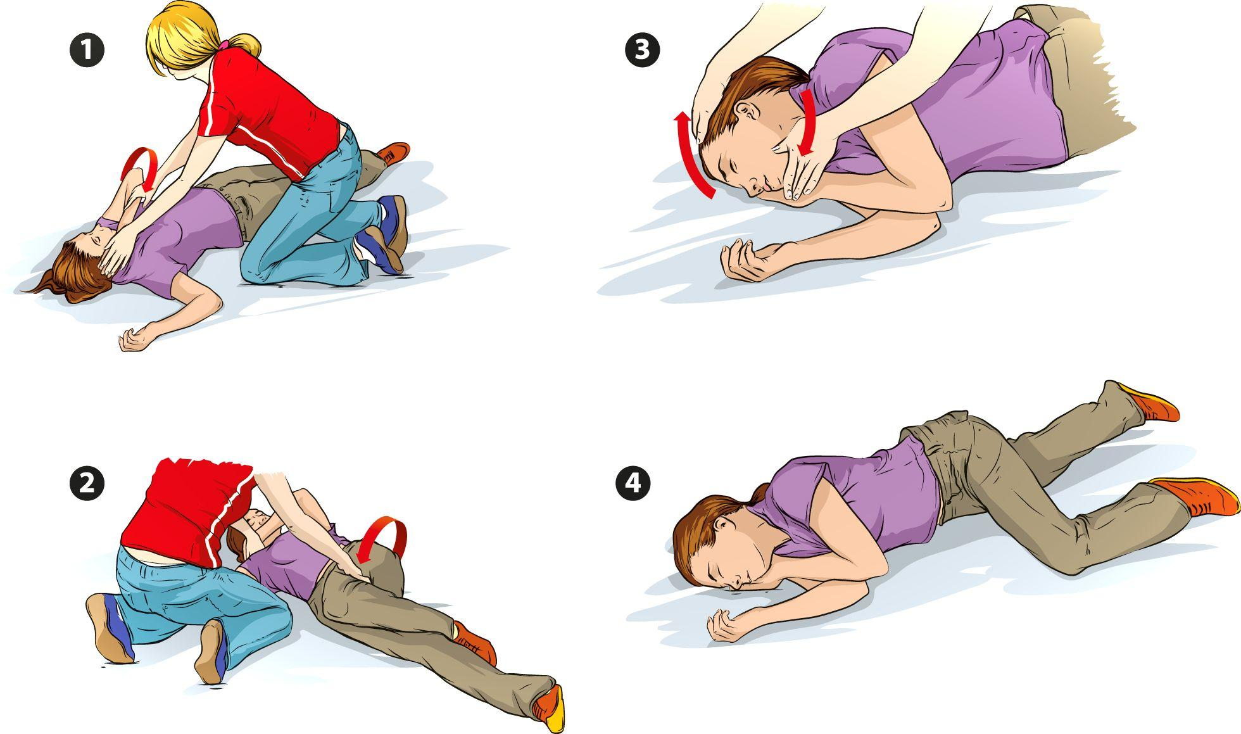
Обеспечение правильного положения тела
Во время эпилептического припадка человек теряет сознание и падает на пол в любом положении (на спине, на животе и т.д.). Первая помощь – придать телу положение на боку. Таким образом слизь, а возможно и кровянистые выделения, которые образуются в ротовой полости во время судорог, не попадут в дыхательные пути. Они будут вытекать изо-рта наружу. Уложить человека набок не легко, поскольку тело пребывает в сильном напряжении.

Важно помнить! Недопустимо оставлять больного, у которого имеет место эпилептический статус, в положении лежа на спине. Это может стать причиной попадания содержимого желудка или ротовой полости в дыхательные пути!

Обеспечение проходимости дыхательных путей
Во время эпилептического приступа дыхание становится поверхностным или вообще прекращается. Поэтому неотложная помощь при эпилептическом припадке включает в себя освобождение области шеи и грудной клетки от любых сдавливающих предметов (одежда и аксессуары). Голова поворачивается максимально набок и разгибается.

Важно помнить! Очень часто оказание неотложной помощи при эпилептическом припадке сопровождается насильственными попытками открыть рот больного, что делать не стоит. Прилагать чрезмерных усилий при помещении предмета, особенно между передними зубами, не целесообразно. Таким образом можно травмировать потерпевшего или собственные пальцы, если они попадут в ротовую полость!

Контроль за состоянием дыхания и сердцебиения
Если во время припадка эпилепсии отмечается отсутствие дыхания и пульса на артериях шеи, неотложная помощь представлена искусственным дыханием и массажем сердца. В большинстве случаев приступ не приводит к подобным осложнениям.
Госпитализация больного в стационар требуется не всегда. Но больной с припадком или после него требует специализированной медицинской помощи в плановом порядке.

РВОТА

Общий алгоритм действий:
- Обеспечить оптимальное положение больного, в котором будет минимизирован риск попадания желудочных масс в дыхательные пути (лучше положить на бок);
- Дать больному лоток, таз или любую ёмкость;
- Если больной слаб — придерживайте во время рвоты его голову;
- Давайте человеку прополоскать рот теплой водой;
- Если рвота не прекращается, больной слабеет — вызывайте скорую помощь.

Важно помнить! Рвота – это неспецифический симптом, возникающий при большом количестве различных заболеваний. Поэтому даже оказание неотложной помощи при рвоте должно носить дифференцированный характер!
Главное – устранить угрозы для жизни.
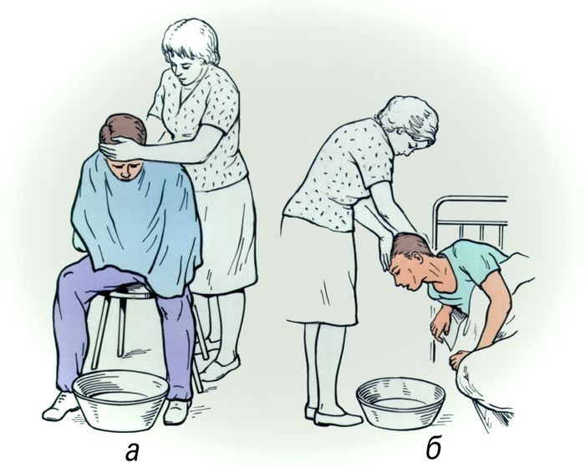
Самая главная опасность рвоты в том, что она может стать причиной случайного попадания жидких масс из желудка в гортань и трахею. Человек, у которого возник массивный выброс содержимого желудка, должен находится либо в вертикальном положении, наклонившись вперед, либо лежать на боку. В таком случае массы будут беспрепятственно выделяться наружу.
Устранение рвоты
Доврачебная помощь зависит от причин возникновения патологического синдрома:

Промывание желудка. Неотложное оказание данного мероприятия оправдано в тех случаях, когда причина симптома связана с заболеваниями системы пищеварения (отравление, кишечные инфекции, переедание и погрешности в диете и пр.);

Прием сорбентов – смекта, активированный уголь, атоксил, энтеросгель. Целесообразен при любых видах отравлений;

Коррекция обезвоживания. Ее неотложное оказание тем более актуально, чем продолжительнее и интенсивнее рвота. С этой целью используется минеральная простая вода, чай, регидрон.

СЕРДЕЧНАЯ НЕДОСТАТОЧНОСТЬ

О наличии у человека несостоятельности кровообращения можно предположить на основании таких симптомов, как резкое падение артериального давления и сильной одышки с клокочущим дыханием (признаки отека легкого). Неотложная помощь при острой сердечно недостаточности включает в себя такой алгоритм:

- Обеспечить правильное положение тела (уложить больного и немного приподнять ноги), успокоить больного;
- Выполнить мероприятия для обеспечения максимально свободного доступа свежего воздуха. Если есть возможность, проводятся ингаляции кислорода;
- Вызов скорой помощи с обязательной транспортировкой больного в лечебное учреждение для определения точной причины, которой спровоцирована сердечно-сосудистая недостаточность.

Положение тела
Самое простое мероприятие из комплекса неотложной помощи – усадить человека с признаками острой сердечной недостаточности с опущенными вниз ногами. Туловище при этом находится, как бы полусидя с обязательной опорой под спину. Допустимо наложить на верхние сегменты рук и ног умеренно тугие жгуты. Они нужны для того, чтобы сдавить периферические вены, уменьшив при этом приток крови к сердцу.
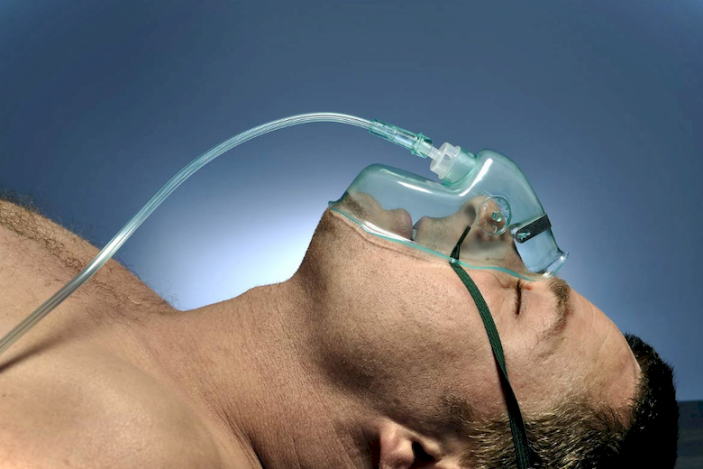
Важно помнить! Большинство больных с острой сердечной недостаточностью самостоятельно усаживаются правильно, так как не могут пребывать в ином положении. Не нужно настаивать на неотложном переходе в горизонтальную позицию, что делать нельзя, так как это вызовет усиление одышки!

Свежий воздух
При острой сердечной недостаточности имеет место выраженное кислородное голодание тканей. Неотложная и первая помощь предполагает освобождение шейной и области грудной клетки от сдавливающей одежды. Комната должна быть тщательно проветрена. В идеальном варианте пациенту с данным острым состоянием необходима неотложная ингаляция кислорода, который имеется во всех бригадах скорой помощи. В качестве пеногасителя при развитии сердечного отека легких применяются пары спирта, который дают вдыхать при помощи смоченной салфетки.

СЕРДЕЧНЫЙ ПРИСТУП

Довольно часто можно стать свидетелем, как женщина или мужчина внезапно прижал руку в область груди, зашатался, упал. Такие симптомы могут быть признаком нарушения ритма и остановки сердца – крайне опасного для жизни состояния. Эта ситуация при болях в сердце требует неотложных доврачебных действий.

Что делать при болях в сердце, когда человек в сознании?
Неотложная первая медицинская помощь при сердечном приступе заключается в приеме больным правильной позы. Если позволяет ситуация, необходимо принять лежачее положение и слегка приподнять верхнюю часть туловища. Если такая возможность отсутствует, следует присесть.
Желательно обеспечить поступление свежего воздуха и облегчить дыхание, расстегнув верхнюю одежду, сняв шарф, расслабив ремень.

При неинтенсивной выраженности симптомов первая помощь при сердечном приступе – принять таблетку валидола или капли корвалола.


Самым эффективным средством при болях в сердце является прием медицинских препаратов: нитроглицерина и аспирина. Медикаменты необходимо расположить под язык до полного растворения лекарства. Нитроглицерин стабилизирует артериальное давление и снизит напряжение мускулатуры кровеносных артерий. Ацетилсалициловая кислота делает кровь менее густой, препятствует образованию сгустков и предупреждает блокировку просвета сосудов. Препараты можно дать повторно с интервалом в 5 минут.

Если необходимые фармакологические средства отсутствуют, доврачебная первая помощь при сердечном приступе – наложить жгут или тугую повязку из подручных средств на бедра и плечевой отдел для ограничения циркуляции крови.

Доврачебная первая помощь при сердечном приступе предполагает постоянный контроль над артериальным давлением. При его повышении желательно внепланово принять предписанные врачом препараты.

Внимание! Попытки снизить давление «чужими» медикаментами чреваты ухудшением состояния больного при нарушении ритма.
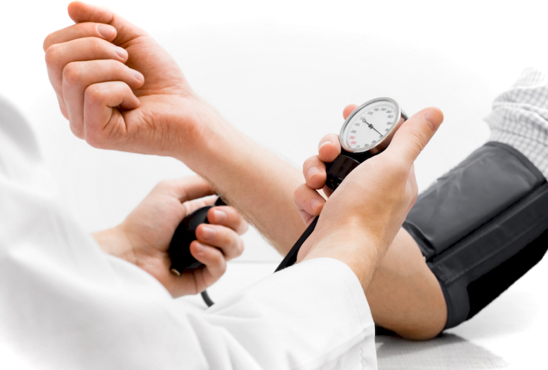
При возникновении жажды первая помощь при сердечном приступе – дать женщине или мужчине выпить прохладной воды в объеме 100 мл.
Если доврачебные действия не ликвидируют признаки нарушения ритма, необходимо экстренно вызвать медицинскую бригаду.

Что делать, когда человек без сознания? Если наблюдаются следующие симптомы:
- у человека заплетается язык;
- кожа становится бледной;
- губы приобретают синюшный оттенок;
- поверхность тела покрывается потом.

Неотложная первая помощь при сердечном приступе: вызвать медицинскую бригаду и остаться с больным до ее прибытия. При слабом прощупывании пульса следует прибегнуть к методам искусственного дыхания и техникам массажа сердца.

Внимание! Если человек находится без сознания при болях в сердце запрещено давать какие-либо лекарства и делать попытки напоить больного.

Грамотно оказанная неотложная первая помощь при сердечном приступе может не только предотвратить развитие необратимых изменений, связанных с временной остановкой сердца, но и спасти мужчине или женщине жизнь.

СУДОРОГИ В НОГАХ

Состояние, при котором мышцы голени на фоне нагрузок или в покое внезапно становятся напряженными, требуют неотложных действий по его купированию. Первая помощь при судорогах нижних конечностей включает в себя такой алгоритм:

- Растягивание сокращенной судорогой мышцы;
- Поглаживание, растирание или массирование болезненной зоны;
- Воздействие холода на голени или стопы;
- Выполнение прокола кожи, что делать нужно всегда при неэффективности других мероприятий.

Растягивание
Вполне логичным мероприятием первой помощи при судороге мышц голени или бедра является создание противодействия патологическому сокращению. Для этого всю стопу и ее пальцы максимально нужно потянуть на себя. Если невозможно выполнить этот первый прием путем активного мышечного сокращения, его производят, помогая руками. Необходимо постараться как можно более длительно удержать ногу (стопу) в состоянии сгибания, чтобы для мышц задней группы голени (икроножных) создались противодействие и усталость.


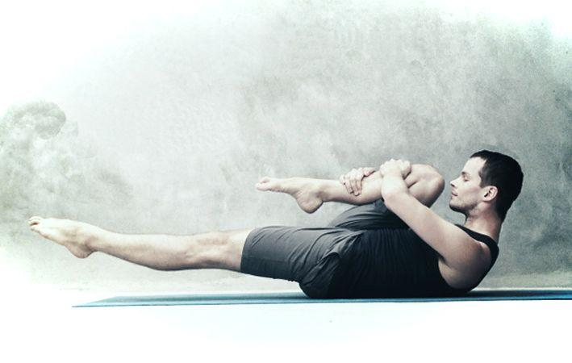
Важно помнить! Если судорога мышц в ногах возникла во время пребывания в воде (например купание в водоеме), экстренная помощь может быть представлена их растягиванием. Для этого можно задействовать руки, или принять положение лежа в воде на спине, максимально потягивая пальцы (особенно первый) и всю переднюю часть стопы на себя!

Растирание
Если вовлеченные в судорожный синдром мышцы легко либо интенсивно помассировать, их расслабление ускорится. Первым должен быть массаж в виде поверхностных поглаживаний с постепенным углублением мануальных воздействий. Объемное давление на болезненный сегмент конечности способствует рефлекторному ослаблению тонуса волокон.

Воздействие холода
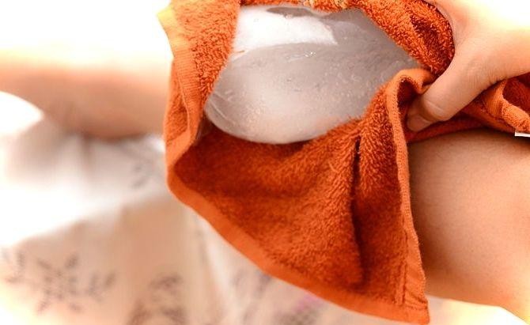
Оказание первой помощи при судорогах рук или ног при помощи холодовых воздействий в домашних условиях представлено двумя способами:
Первый – произвести растирание пораженной зоны ниже или выше колена тканевой повязкой, смоченной холодной водой, либо содержащей между своими слоями измельченный лед;
Второй – встать на ноги (стопы) с максимальным упором на носки на охлажденный пол или мокрую холодную тряпку или кубики льда, чтобы вся подошва прикасалась к поверхности. При этом оказывается двойное действие: растягивание и охлаждение. Способ удобно применять ночью.

Прокол кожи
Если неотложная помощь в виде вышеописанных мероприятий не купирует мышечную судорогу, выполняется прокол кожи любым острым предметом над зоной сокращенных мышц. Быстрая рефлекторная стимуляция приводит к их расслаблению.

Важно помнить! Частые мышечные судороги ног являются симптомом опасных заболеваний. Таким людям нужна не только доврачебная скорая помощь. Они нуждаются в комплексном обследовании с целью диагностики истинной проблемы!

КРОВОТЕЧЕНИЯ, ВИДЫ, ПЕРВАЯ ПОМОЩЬ ПРИ НИХ

Для начала рассмотрим, что такое кровотечение и чем оно опасно. В медицине выделяют несколько классификаций. При этом знакомое всем кровотечение из травмированной руки или ноги – всего лишь частный случай. Виды кровотечений. Первая помощь при кровотечении зависит от того, что за сосуд был поврежден, в каком месте и насколько интенсивно кровотечение.
- Разделение по виду поврежденных сосудов: венозное; артериальное; капиллярное; паренхиматозное; смешанное.
- По характеру процесса, повлекшего кровотечение: травматическое; патологическое.
- По степени тяжести: легкое – до 500 мл; среднее – до 1 л; тяжелое – до 1,5 л; массивное – до 2,5 л; смертельное – до 3 л (что составляет 50-60% от общего объема крови); абсолютно смертельное: от 3 до 3,5 л (от общего объема более 60%).
Общие признаки кровотечения:
В случае потери крови появляются общие признаки: слабый пульс; учащенное сердцебиение; головокружение; снижение артериального давления; обморочное состояние. В тяжелых случаях развивается гиповолемический шок, вызванный снижением количества крови в сосудистом русле и недостаточным кровоснабжением жизненно важных органов кислородом. Способы оказания помощи при наружных кровотечениях При оказании доврачебной помощи применяют так называемые временные способы остановки. В зависимости от того, какие виды кровотечений, первая помощь при кровотечении может включать в себя следующие приемы:
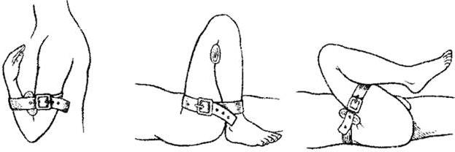К поврежденному месту прикладывают через ткань лед, чтобы вызвать сужение всех сосудов. Тампон и давящая повязка применяются при слабых кровотечениях. Тампон при необходимости смачивают холодной водой, раствором 3% перекиси водорода или используют гемостатическую губку. При пропитывании повязки кровью новую накладывают поверх старой. Если наблюдаются серьезные виды кровотечений, первая помощь должна быть оказана как можно быстрее. Иногда счет идет на минуты. Как понять, насколько опасна ситуация? Для этого необходимо отличать один вид кровотечения от другого.
Артериальное: повреждения артерий вызывают опасные виды кровотечений.
Первая помощь при кровотечении из магистрального сосуда заключается в прижимании артерии пальцем, сгибании конечности или наложении жгута. Если меры по оказанию помощи выполнены правильно, то кровотечение сразу прекращается, при наложении жгута конечность ниже места бледнеет, становится холодной. В случае повреждения артерии смерть от кровопотери может наступить в течение 10 – 15 минут. При повреждениях сонной и бедренной артерии это время сокращается.
Как отличить артериальное кровотечение? Кровь ярко-алая, вытекает сильной пульсирующей струйкой.
Венозные кровотечения: первая помощь, виды и признаки, способы остановить отличаются от артериальных в следующих моментах. Кровь имеет темно-вишневый оттенок, вытекает сплошной струйкой, при обширных повреждениях и массивных кровотечениях накладывают жгут, в других случаях достаточно согнуть конечность или наложить давящую повязку.
При капиллярном кровотечении, виды оказания первой помощи похожи на те, что при венозном. Кровь сочится из раны, цвет нейтрально красный. Способ остановки – давящая повязка, холод, тампонада.
Опасны такие повреждения сосудов только при внутреннем кровотечении или плохой свертываемости крови.

Кровотечение из носа:
Возникает такая патология при различных системных заболеваниях, травмах, лихорадке, солнечном ударе, перенапряжении, нарушениях кровообращения, болезнях и дефектах носовой полости. Возможно при волнении и стрессе. Часто возникает у маленьких детей и подростков в период гормональной перестройки организма. Если у кого-то носовое кровотечение, первая помощь при кровотечении, виды и способы его остановки следующие. Дышать только через рот. Не глотать кровь. Зажать ноздри на 5–10 минут. Положить холодный компресс на нос, на затылок. Аккуратно засунуть в нос ватку, смоченную раствором перекиси водорода 3%.
Внутренние кровотечения:
Легочное кровотечение - когда кровь поступает в легкие – вызывает отек легкого, кашель с кровью. При кровотечении в плевральную полость – происходит затруднение дыхания в связи со сдавливанием легкого. Пострадавшему придают полусидячее положение, ноги сгибают, под колени подкладывают валик.
При поступлении крови в брюшную полость наблюдаются общие признаки обескровливания, болезненность живота. Положение пострадавшего – лежа на спине, ноги полусогнуты. В обоих случаях на место предполагаемого кровотечения положить лед, обеспечить достаточное количество свежего воздуха. Сохранять неподвижность пострадавшего. При вытекании крови в мышцы образуется вздутие и гематома.

Все случаи внутреннего кровотечения требуют немедленной госпитализации!!!

Маточное кровотечение: различные виды кровотечений и первая помощь при нарушениях в репродуктивной системе женского организма требуют квалифицированной медицинской помощи. Матка обильно снабжена кровеносными сосудами, а остановить кровотечение не так просто. Для этого требуется введение лекарственных препаратов и зачастую оперативные вмешательства. Маточные кровотечения возможны при воспалительных и дегенеративных процессах в матке, гормональных нарушениях, беременности.
Меры по оказанию доврачебной помощи: Принять положение лежа, ноги приподнять, подложив под них подушку. На низ живота положить пакет со льдом или бутылку с холодной водой, через ткань. Лед держать в течение 10–15 минут, потом сделать перерыв на 5 минут. Всего держать холод около 1-2 часов. Для восполнения кровопотери рекомендовано обильное питье.
В походных условиях очень важна первая помощь при кровотечениях. Экстремальная медицина подразумевает оказание грамотной помощи в условиях, когда невозможно быстро обратиться к врачу. При планировании туристических походов, занятий различными видами спорта, охотой, рыбалкой следует иметь в доступном распоряжении минимальный набор медицинских препаратов – аптечку. Для остановки кровотечений необходим жгут, бинт, средства дезинфекции. 3% раствор перекиси водорода не только продезинфицирует рану, но и поспособствует остановке кровотечения. Для сжатия сосудов конечностей можно воспользоваться подручными средствами: чистой х/б тканью, носовыми платками, шарфом, ремнем, одеждой. Вместо жгута можно наложить закрутку, используя полоску ткани.

